怀柔区2015—2016学年第二学期模拟考试试卷（一）
初 三 语 文 2016、4
学校 班级 姓名 考号
考生须知 | 1．本试卷共12页，包括五道大题，23道小题。满分120分。考试时间150分钟。  2．在答题卡上准确填写学校名称、姓名和准考证号。  3．试题答案一律填涂或书写在答题卡上，在试卷上作答无效。选择题用2B铅笔作答，其他试题用黑色字迹签字笔作答。  4．考试结束，将答题卡交回。

一、基础·运用（共22分）完成1—6题。
1．欣赏这幅书法作品，完成⑴-⑵题。
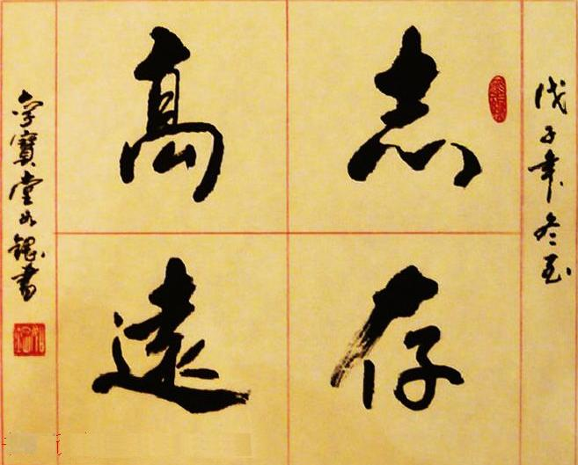
⑴对这幅书法作品的欣赏，不恰当的一项是 （2分）
A．笔力稳健，姿态优美。 B．上下贯通，顺畅和谐。
C．结构疏密得当，放纵张狂。 D．采用行书书体，运笔流动自然。
⑵请用规范的正楷字把作品上的4个字抄写在答题卡的田字格内。（2分）
2. 阅读下列内容，完成⑴-⑵题。
《平凡的世界》是一部用生命写成的书。在亘古的大地与苍凉的宇宙间，有一种平凡的声音， ① 。书中路遥把国家大事、政治形势、家族矛盾、农民生活的艰辛、新一代的感情纠葛,以及黄土高原古朴的道德风尚、生活习俗都真实而细腻地描绘出来,构成了一幅 ② 。既透露出作者对家乡父老温馨动人的情愫,又体现了作者对生活、对社会,对历史、对人生富于哲理性的深刻思考与理解,读来严峻悲壮、真切动人。
⑴对文中加点字的注音和画线字笔顺的判断，全都正确的一项是 （2分）
A. 亘古（gèn） “及”字的笔顺是：撇、横折折撇、捺
B. 亘古（gèng） “及”字的笔顺是：横折折撇、撇、捺
C. 亘古（gèn） “及”字的笔顺是：横折折撇、撇、捺
D. 亘古（gèng） “及”字的笔顺是：撇、横折折撇、捺
⑵根据语意，将下列语句依次填入文中横线处，最恰当的一项是 （2分）
A. ①倾吐衷肠 ②中国70年代中期至80年代中期农村生活的全景式画卷
B. ①荡气回肠 ②全景式中国70年代中期至80年代中期农村生活的画卷
C. ①荡气回肠 ②中国70年代中期至80年代中期农村生活的全景式画卷
D. ①倾吐衷肠 ②全景式中国70年代中期至80年代中期农村生活的画卷
3.《水浒》第十二回标题为一副对联，上联是“梁山泊林冲落草”，下联为 （2分）
A．青面兽北京斗武 B．景阳冈武松打虎
C．急先锋东郭争功 D．汴京城杨志卖刀
4．下列关于名著知识及文学常识的表述，有误的一项是 （2分）
A. 欧阳修，北宋文学家，“唐宋八大家”之一，我们学过的《醉翁亭记》就是他的作品。
B.《红岩》是一部红色经典文学作品。它塑造了众多革命英雄形象，如：成岗、许云峰、江姐、刘思扬……这些人都是当时家庭条件困难，吃不饱饭，穿不暖衣的，因而才起来革命的。
C.《骆驼祥子》中，祥子在历经被抢劫、被敲诈、虎妞难产而死、小福子自杀等一系列打击之后，彻底丧失了生活的希望，由原来那个老实、坚韧、善良的人变成了狡猾、麻木、自暴自弃的行尸走肉。
D.《论语》中有这样一段话：“子夏问孝，子曰：‘色难。有事，弟子服其劳；有酒食，先生馔，曾是以为孝乎？’”孔子是要告诉弟子：尽孝，最难的是在父母面前保持敬爱和悦的容色。为长辈效劳，做些事情；有好吃好喝的，请长辈享用，这些还不是孝的全部。
5．教语文的陈老师得知李欣然同学最近常在课堂上偷偷看《三国演义》后，打算找她谈话，以达到既保护她课外阅读的积极性，又能引导她重视课堂学习的目的。如果你是陈老师，你怎么说才能使李欣然同学乐于接受你的意见呢？(不超过60字)（4分）
答:
6. 默写（共6分）
⑴溯洄从之， 。（《诗经•蒹葭》）（1分）
⑵《桃花源记》中表现人们生活安适、和乐的句子是： ， 。（2分）
⑶辛弃疾的《南乡子• 登京口北固亭有怀》中“ ”这个句子，本是曹操的语言，而由辛弃疾口中说出，却是代表了南宋人民要求奋发图强、光复神州的时代呼声。（1分）
⑷唐诗宋词是我国古典文学的杰出代表，其中有许多令人称道的妙语佳句，请你按要求写出你记忆中的诗句。（2分）
不惧生死，表现民族气节的句子： ， 。
二、文言文阅读（共10分）
阅读下面【甲】【乙】两段文字，完成第7——10题。
【甲】庆历中有布衣毕昇，又为活板。其法：用胶泥刻字，薄如钱唇，每字为一印，火烧令坚。先设一铁板，其上以松脂、蜡和纸灰之类冒之。欲印，则以一铁范置铁板上，乃密布字印，满铁范为一板，持就火炀之，药稍熔，则以一平板按其面，则字平如砥。若止印三二本，未为简易；若印数十百千本，则极为神速。常作二铁板，一板印刷，一板已自布字，此印者才毕，则第二板已具，更互用之，瞬息可就。每一字皆有数印，如“之”“也”等字，每字有二十余印，以备一板内有重复者。不用，则以纸帖之，每韵为一帖，木格贮之。有奇字素无备者，旋刻之，以草火烧，瞬息可成。不以木为之者，文理有疏密，沾水则高下不平，兼与药相粘，不可取；不若燔土，用讫再火令药熔，以手拂之，其印自落，殊不沾污。
【乙】世间锻铁所谓钢铁者，用柔铁①屈盘之，乃以生铁陷②其间，泥封炼之③，锻令相入④，谓之“团钢”，亦谓之“灌钢”。此乃伪钢⑤耳，暂假⑥生铁以为坚，二三炼则生铁自熟⑦，仍是柔铁。然而天下莫以为非者，盖未识真钢耳。余出使至磁州⑧锻坊⑨，观炼铁，方识真钢。凡铁之有钢者，如面中有筋⑩，濯⑾尽柔面⑿，则面筋乃见。炼钢亦然，但取精铁，锻之百余火，每锻称之，一锻一轻，至累锻而斤两不减，则纯钢也，虽百炼不耗矣。此乃铁之精纯者，其色清明，磨莹之，则黯黯然青且黑，与常铁迥异。亦有炼之至尽而全无钢者，皆系地之所产⒀。 （选自《梦溪笔谈》）
注释：①柔铁：熟铁。②陷：这里指将生铁包嵌进去。③泥封炼之：用泥将它封起来冶炼。④入：这里是“相熔合”的意思。⑤伪钢：沈括认为这种钢并非真正意义上的钢，所以称其为伪钢。⑥假：借。⑦生铁自熟：生铁自然就成了熟铁了。⑧磁州：地名，今河北磁县。⑨锻坊：炼钢铁的作坊。⑩筋：这里指面筋。⑾濯（zhuó）：洗，制面筋时需用水洗去淀粉。⑿柔面：这里指制面筋时用水洗去的淀粉。⒀皆系地之所产：都是产地不同造成的。
7.下列词语中加点的“素”字与“有奇字素无备者”中 “素”的意思相同的一项是。（2分）
A. 可以调素琴 B.红装素裹 C. 睿素无北伐之志 D. 素湍绿潭
8. 用现代汉语翻译下列语句。（2分）
（1）用讫再火令药熔 翻译：__________
（2）每锻称之，一锻一轻 翻译：__________
9.阅读【甲】文，完成活板排版的步骤。（4分）
设置铁板→__________→__________→__________→__________按平版面
10. 作者为清楚地对事物进行说明，这两段文字都用了打比方的方法。【甲】文中 “其法用胶泥刻字，薄如钱唇”，生动地说明用这种方法所刻的字薄的程度；“则以一平板按其面，则字平如砥”一句形象地说明了密布的字印用平板按压后十分平整的特点。【乙】文中用_______比作________，突出“百炼成钢”的特点。（2分）

三、名著阅读（共10分）完成第11——12题
11．阅读下面的连环画，完成⑴-⑶题。（6分）

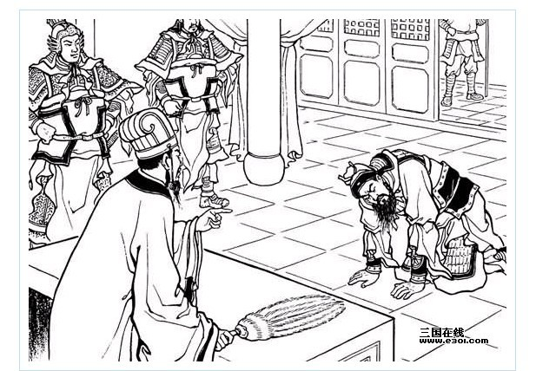 | 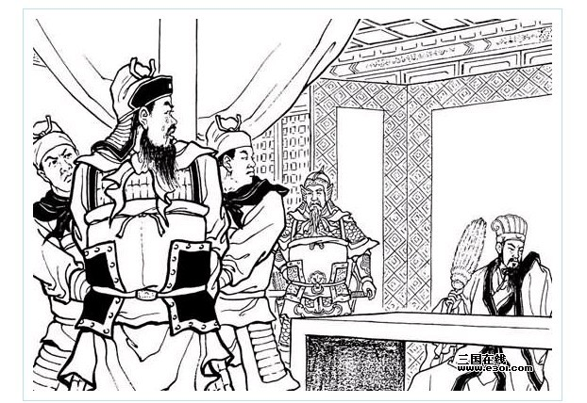
1.孔明传唤马谡进来，怒气冲冲地说：“你枉读兵书，不知变化，刚愎自用，不听劝谏，如今误了大事，军法难容，倘若我赦免你，我又怎么服众！” | 2.孔明回头叫人捆绑马谡，马谡回头想说什么，终未说出口，他却不禁流下泪来。
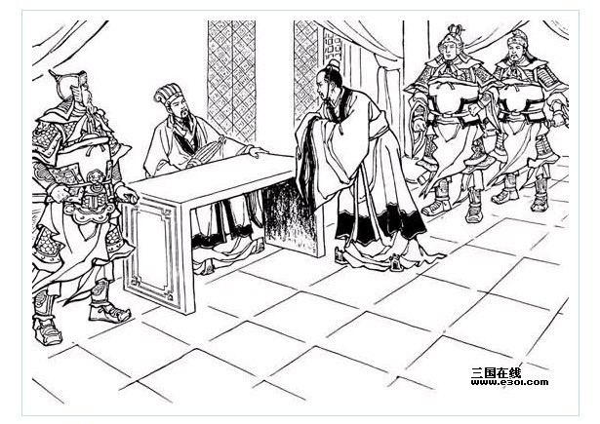 | 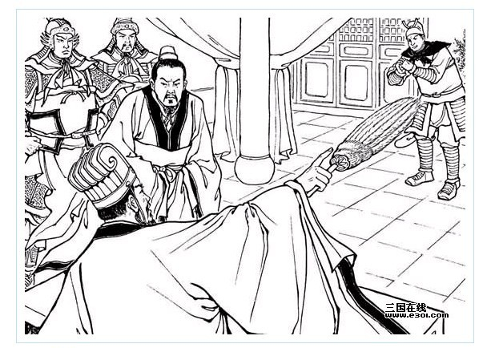
3.正好蒋琬进营，对孔明说：“丞相不记得楚国杀成得臣的故事吗？现在天下未定，正是用人的时候，请赦了马谡，让他立功赎罪吧。” | 4.孔明流着泪，挥挥手说：
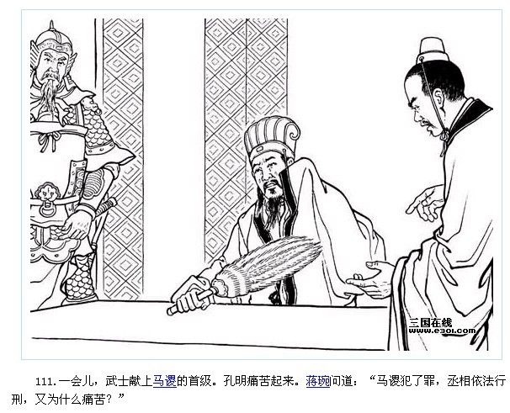 | 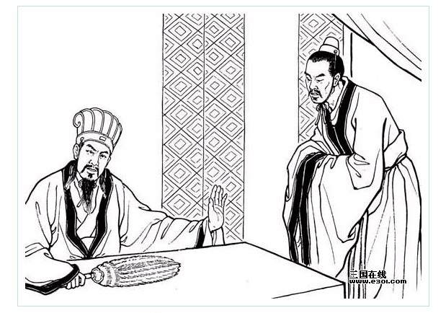
5.马谡人头落地，孔明自己反倒痛苦起来，蒋琬问道：“丞相又为何而痛苦？” | 6.孔明道：“我是恨自己用人不当，先帝在世时，曾说‘马谡言过其实，不可大用’，我没有记住这句话，以致大败，所以伤心。”

⑴从连环画的内容来看，这是 情节，这一情节是因为马谡 而起。（2分）
⑵结合前后连环画内容，为第四幅补上一段合适的文字。（2分）
答：________
⑶诸葛亮向来以谨慎多谋而被后世称为“智绝”，这一情节我们让我们再一次领略了他的治军风格，这与《出师表》中他给后主提的 建议是一致的。（可用《出师表》原句，也可用自己的话）（2分）
12.阅读下面两段文字，完成⑴-⑵。（4分）
【甲】当我稍微跑远野人自相残杀的现场后，我还是心有余悸，呆呆地站在原地好一会儿，后来，我慢慢恢复过来，使双手张开仰望天空，内心怀抱着最真挚的情感，满含泪水，感慨着：我的境况远远称不上是最糟糕不幸的， 。
【乙】又有一条船遇到了和我以前一样的情况，看到这种情景，我内心产生出一种无法言明的，强烈的愿望。因此我突然脱口说道：“啊！哪怕有一两个，甚至是一个人能从这条船上逃出来，跑到我这儿来，跑到我这座小岛来，该有多好！”在人类的情感里，常常会存在着某些神秘的、令人激动的力量，这种力量就是 。
⑴这两段文字，选自 ① ，作者是 ② 。
⑵把最符合名著内容的语句，分别填到【甲】和【乙】两段文字的空白处。（只填序号）
A. 某种看得见的目标，并会推动着我们的灵魂不断向那个目标前进，努力就会实现目标。
B. 一种动力，以我的脾气，一旦决定一件事情，不成功就绝不会放手。
C. 如果我们能把自己的处境同处境更糟的人相比，就会对生活心怀感恩，而不会怨天尤人。
四、现代文阅读（共28分）
- 阅读下面三则材料，完成13—15题。（共9分）

【材料一】
京津冀一体化涉及到多个方面。京津冀地域相连，生态环境相互影响，需要一起建立这方面的保护规划协调机制。三地正在共同配合国家有关部门制定整体生态环境保护规划，研究建立国家有关部门和地方政府共同参与的生态环境保护协调机制，建立由中央财政补助和地方共同出资构成的京津冀生态环境保护建设基金。京津冀交通运输一体化也在加速推进。在铁路方面，将强化干线铁路建设，规划研究相邻城市间互联互通的快速通道，从而提升跨境运输服务能力，增加京津冀对外辐射带动作用。在公路方面，要进一步完善公路交通网。在机场建设方面，要打造一批国际一流的航空枢纽。京津冀产业发展也在逐步一体化，这将有助于把京津冀打造成具有产业竞争力的城市群。一方面，北京要向外疏解一般性制造业、区域性物流基地和区域性批发市场等产业；另一方面，天津与河北也要抓住这一 ① （契机机会），有计划地集中发展符合自身功能定位的产业项目，有效拓展产业链，形成规模效应。

【材料二】
推动京津冀 ② （协同 协调）发展，在交通一体化方面，按照网络化布局、智能化管理和一体化服务的要求，构建以轨道交通为骨干的多节点、网格状、全覆盖的交通网络，提升交通运输组织和服务现代化水平，建立统一开放的区域运输市场格局。加快推进客运专线和城际铁路建设，加快保津、石济客专等铁路建设，力促京沈、京张客专等铁路年内开工，推进京唐客专、京九客专、环渤海城际、张崇支线、津石客专、津承铁路等项目前期工作，尽快使各设区市中心城市与京津形成以客运专线、高速铁路为主的快速客运网络。

【材料三】
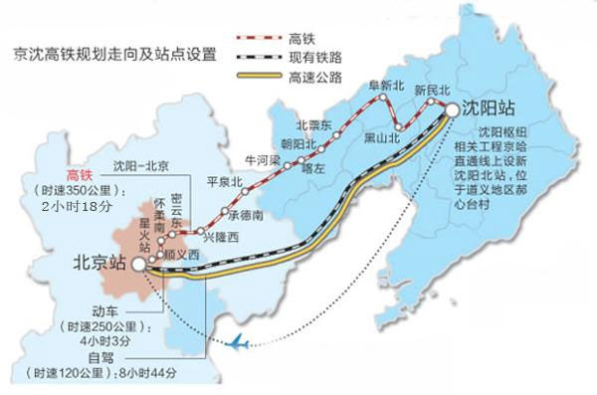
2015年12月30日，北京至沈阳铁路客运专线（北京段）正式开工建设。其兼顾城际客专功能，密云、怀柔、顺义借助城际列车，很快就能到达市区，就连离市区最远的密云也仅需15分钟就能进四环（星火站）。

13．从【材料一】和【材料 二】横线后的括号内分别选择词语填入横线处，①处应填 ，②处应填 。（2分）

14．【材料一】和【材料二】说明的共同内容是 （1分）
【材料一】和 【材料二】说明的不共同内容是 和 （2分）

15．听到北京至沈阳铁路客运专线（北京段）正式开工建设的消息，家住怀柔的张大爷乐呵呵地说：“京沈高铁修到咱们家门口了，咱也沾了京津冀一体化发展的好政策的光了。”请你结合【材料二】和【材料三】的内容陈述张大爷这一说法的理由。（4分）
答:

（二）阅读《十八里的半夜雪路》完成16—18题。（共12分）
十八里的半夜雪路
蒋建伟
①大雪纷飞，看不见四周。只留下一条弯弯曲曲的雪路还在延伸着。
②我戴了顶像雷锋叔叔那样的棉帽子，帽檐下，两片帽帘儿刚好护住耳朵。脚上穿得特别时髦，我们叫它翻毛大头鞋，“吱嘎吱嘎”乱响，鞋底还粘了不少雪，一只起码五斤重，小小的身子在茫茫旷野里一颠一簸地移动。汗冒着热气儿，把里层的衣裳都湿透了，棉袄的外头罩了爹的一件黄布褂子，雪花落在褂子上化了，又迅速冻上了，硬邦邦的，两个胳膊一甩，“啪啪啪啪”的，好像一个小兵马俑在走路。好在，寒冷渗不进身子，满肺腑里都是火热，让人浑身有劲儿，一点也不会感到冷。
③此刻，远的村，近的树，平坦坦的麦田，孤零零的麦秸垛，我看见大雪把全世界都铺上了一层厚厚的棉花被子，万事万物都在被窝里，“呼呼——呼呼”，睡得好香啊！想到这个比喻，我都有些羡慕它们了。我的胳膊呀腿儿呀，也不是我的了，冻得硬邦邦的，像光秃秃的小杨树，站在土路的两边。嘿，这么冷的天，它们还站在那里，傻得不透气了！可是，它们不站在路边，应该站在哪里呢？
④不知不觉之间，从黄昏的镇中学出发，我已经走过了八个村庄，天完全黑下来了。天是白皑皑的，因下雪了，一直像大白天似的。可现实里，这还是在黑夜啊！人们都睡着了，鸡鸭鹅牛羊马都睡着了，鸟雀们睡着了，一个静寂的世界里，只剩下大雪“噗噗噗噗”声，还有我“吱嘎吱嘎”的走路声，再没有别的什么东西了。
⑤刹那间，静，一把抱住了我，紧紧地，好像一个许多年没有见面却想死了我的亲戚，亲热得不得了，激动得说不出一句囫囵话。可惜，这种静很巨大，很虚空，很冷，天地人神皆空，令我不寒而栗。耳朵有些听不见声音了，我壮着胆子，“啊”了一下，根本没有什么回声，雪下得太大了，雪花把天地之间的空气都填满了。我搂住头，揪了揪帽帘儿，又“啊”了一声，这下子，我听见自己的回声了！虽然很短、很急促，但很真实，不虚空，否则，我就会无声无息地被大雪吞噬了。
⑥脚步慢了，身上的热气一丝一缕被北风抽走，开始还不怎么察觉，等察觉到了，热气早散完了，只留下一身冷冰冰的外壳。我下意识地紧跑十几步，果然，脚心开始出汗，发热，但浑身依旧冷，小胳膊小腿很硬，伸不直，每个动作都显得多余，冷啊，冷得整个牙帮子乱打寒战。从北往南，走到高庄村的时候，我就想，要是碰见一个亲戚多好！是亲戚都亲，会跟我打招呼啦，问候啦，让我好一顿吃吃喝喝啦，哪怕安慰我几句，不管是近门的，还是远房的，都中！
⑦希望越大，失望越大。走过了小蒋庄、大石营村，我连个麻雀也没有碰见。天这么冷，雪这么大，别说是人了，连麻雀都知道鸟窝里暖和，你想想，谁还会在雪地里乱跑呢？
⑧快到小石营村了。远远地，一个黑点正向我迎面移动，近了一点点，是人，好一阵惊喜，啊，终于见到人了。
⑨那是一个背麦秸儿的农民。一条黑头巾绕着他的头，长长的，裹了几个来回，露出两只贼溜溜的眼睛，让人认不出来，看不出年龄，好像故意的。我高兴起来，跑代替了走，特别快乐，不管认不认识，想跑过去跟他打招呼。相反，那人走得缓慢，很迟疑，眼神有些躲躲闪闪。我迎了过去，他迎面走来。隐隐约约之间，我听见一个低沉的声音说：“你是，建伟吧。”我很奇怪，他怎么知道我叫建伟，一下慌了神，忙问他：“我不认识你。你说说看，我是哪个村的？”他说：“蒋寨的。我不光认识你，连你爹我也认识。”没等我再问，他已继续走了，也不多解释，留下我站在原地，满脑子的问号、逗号和省略号。哎呀，这个家伙，也不知道他算老几，干什么的，竟然知道我的大名，嘿，有意思，真有意思。走着走着，再一想，大雪天，他背了一筐麦秸儿干什么？临近年关口上，难道他们家没柴火烧了，没办法过年，他是一个偷麦秸儿的贼？而且关键是，他认识我，别人抓住他的话，那人会不会诬陷我也是小偷？如果那样，会不会……我不敢往下想了。
⑩突然，一种巨大的恐惧感袭来，天，一下子通到地上，就像一口巨大的锅排子——就是奶奶拿秫秸莛子排的那种——直直从头顶罩下来，让你来不及挣扎，就上西天取经去了。恐惧，丝丝缕缕地积攒，一层一层压迫，让你喘不过气，无法正常呼吸。心，宛如一架中弹的飞机，努力攀爬上升，却总上不去，在云层里越飞越低，踉踉跄跄，最后，一头坠入谷底。
⑾我只有一路小跑，大跑，再小跑大跑。凌乱的脚步声，挤满耳朵。
⑿直到我上气不接下气地跑到蒋寨村，跑回家里，一口气喝了两大碗“茶”——也就是白开水，方才缓过神来，大叫一声：“哎呀，我的娘啊！”然后，我跟爹、娘和姐姐他们好一番的讲述，也说起了那个贼。
⒀听完，我爹神色平淡，司空见惯地说：“大石营村的你二姑父家，地少，人多，他也常常去别的村子偷麦秸儿烧。”二姐说：“呸呸，二姑父原来是个贼！”我娘说：“说不定，那个人是你二姑父哩。”我爹脖子一扭说：“你胡说个啥？咱亲戚里咋会出贼？”大姐说：“我猜，就是我二姑父。”我爹打岔道：“再瞎说，我真拿一根针把你的嘴缝上……”不想，大姐小嘴一噘，故意做了个傻乎乎的动作，惹得我们一阵乱笑。其实，我和姐姐们好像一群小鸡，钻进父母巨大的翅膀下取暖，这才是世上最快乐的事情，谁是那个贼，已经没什么意义。
⒁我很佩服我自己，12岁，3个小时，15个村子，小小的年龄，竟然从小镇中学走回家，一口气走了18里。那，可是18里的半夜雪路啊！
⒂后来才明白，我们都像天上的一朵朵雪花，即使化了，都还记得回家的路。
16.阅读全文，补全情节。（4分）
雪夜初涉，信心满满 → ， → ， → 诉说遭遇， 享受亲情
17. 文章第⑨段中说“没等我再问，他已继续走了，也不多解释，留下我站在原地，满脑子的问号、逗号和省略号”。思考这句话中的“问号、逗号和省略号”的内涵，并以此设计一段符合文章情境的人物内心独白。（60——80字）（4分）
答:
18. 文中“我”雪夜独行十八里路的人生经历，给你怎样的启示？（至少谈两点）（4分）
答:

（三）阅读下面文章，完成19-21题。（共7分）

①有一个年轻人，没考上好大学，在家找不到工作，来北京，找了份待遇很低的临时
工作，但很快又被辞退了，于是，他每天去图书馆读书，后来连自己的生计都成了问题。朋友告诫他说：“别读了，先养活自己吧，现在的你自立比读书更紧迫。”
②因为读书带来回报需要很长的时间，所以要做好三五年不会带来任何收益的准备。
我们应该从小就开始读书，因为小的时候可以许多年不考虑回报。一旦错过那个黄金阶段，就应当意识到，当务之急是承担责任。这时候再把脑袋缩到书堆里，是一种逃避，是一种不愿对自己负责的表现。也许读小说当时会觉得很开心，但看完了，智识上却不会有任何增进，那不能算是严格意义上的读书，只能算是消遣。
③有人会问，那读名著呢？当然，读名著固然是好的，但它对于一个人能力的增益
要通过改变自己的习惯和生活才能体现出来，否则，就和读消遣小说没什么区别。读书会伪造出一种假象，让你以为自己非常勤奋，但其实你不过是借此逃避自己最应当面对的问题，为自己的不求上进开脱。
④孔子曾告诉我们：“行有余力，则以学文。”一个人要把“孝悌信仁”做好以后，才
可以去学习文化知识。试想，如果你连父母都不能养活，又怎么能算得上是孝悌？如果你连自己吃饭都要找人借钱，借了还不上，怎么能算信、仁？
⑤相反，如果能做到自立，尽到自己的责任，就算你没读过多少书，一样也会有学问。
子夏说：“事父母能竭其力，事君能致其身；与朋友交，言而有信。虽曰未学，吾必谓之学矣。”
⑥为什么自立那么重要？因为今天我们的这个社会和过去的社会不一样。那时候，种的地够自己吃的，闲了读书，就觉得挺好。但前提也是要先自立，做到能养活自己。陶渊明那么爱读书，还要“晨兴理荒秽，带月荷锄归”。
⑦孔子说： 。如果你连生活都不能自立，那你的学问能让你自己信服吗？如果能，那么你就是君子。因为唯有君子，才有本事在自己穷困潦倒的时候，依然对自己的学问有信心。
⑧但几乎可以断言，这个社会的绝大多数人，都没有这个信心。连孔子最亲近的弟子子路，在孔子绝粮的时候，都要对他丧失信心了。让自己生起信心还不够，也要让别人生起信心，有这个本事，才重，才威，学问才固。
⑨对于富足的人，孔子很赞成他们多读书，他说“富而好礼”是非常好的事。但孔子一定不赞成连自己生活都不能自立的人能从读书中得到大道理，因为自立永远比读书更紧迫。
19．读完本文，请你给文章拟一个合适的标题。（2分）
答:
20．结合④——⑥段的内容，说说作者是怎样论述“行有余力，则以学文”的。（3分）
答:
21．结合文章内容，请选择最适合填在第⑦段横线处的语句。（2分）
A. 子曰：“君子食无求饱，居无求安，敏于事而慎于言，就有道而正焉。”
B.子曰：“先行其言而后从之。”
C. 子曰：“君子不重则不威，学则不固。”
答:
五、作文（共50分）
（一）根据情境，按要求写作。（10分）
22.从下面两个题目中任选一题，按要求写作。
题目一：清明小长假期间，正是北京姹紫嫣红、百花争艳的初春季节，出游赏花成为人们一种休闲方式。北京的玉渊潭公园正在举行樱花文化主题活动，市民游园更是热情高涨，但是在假期期间却因游客攀折花木，玉渊潭公园首次开出不文明罚单，罚款20元，引起市民的关注。景区开“不文明罚单”，你认为，能否对他人起到警示作用？踏青出游，如何与文明同行？（要求：看法明确，有理有据，字数在150-200之间）
题目二：2016年4月23日，是第20个世界读书日。阅读对人的成长的影响是巨大的，一本好书往往能改变人的一生，而一个民族的精神境界，在很大程度上取决于全民族的阅读水平。阅读经典名著已经成为我们语文学习的重要内容，根据你的阅读经验和积累，请你选择一部经典著作，写一篇推介词，向同学们介绍作品的主要内容，并写明推介理由，以激发大家的阅读兴趣。（内容具体，语言顺畅、有感染力，字数150-200）

（二）根据题目，按要求写作。（40分）
23.从下面两个题目中任选一题，写一篇文章。
题目一：岁月无言，当我们蓦然回首，翻阅着自己的心灵，总有一段段记忆在生命中刻下深深的痕迹，无法忘却，每当我们拾起它时，心里总涌动着一丝久违的冲动，这便是感动。感动于铮铮铁骨、誓死卫国的民族气概；感动于父母的牵挂、师生的真情；感动于落日的余晖、花儿灿烂的微笑……，生命中因为有了感动才精彩，请你以“感动”为题目，写一篇作文。
要求：（1）如选题目一，请将作文题目抄写在答题卡上。
（2）不限文体（诗歌除外）。
（3）字数在600—800之间。
（4）不要出现所在学校的校名或师生姓名。
题目二：仔细阅读连环画“卧薪尝胆”，然后根据故事情节，合理的发挥想象，扩写成一篇600——800字的故事。

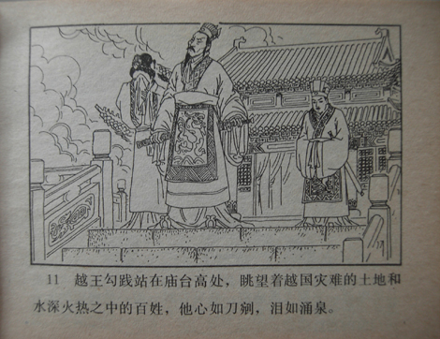 | 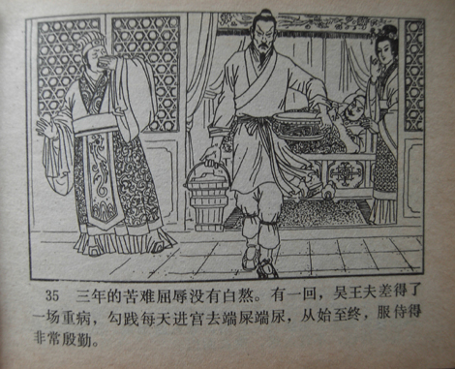
1.春秋时期，吴王趁越国勾践新王继位，帅军攻打越国，越王勾践成了俘虏。离开国都前，他站在庙台高处，眺望越国灾难的土地。 | 2. 勾践到吴国后，吴王夫差先让他喂马，后来又让他服侍自己，他虽然受尽屈辱和折磨，但最终得到赦免，回到了越国。
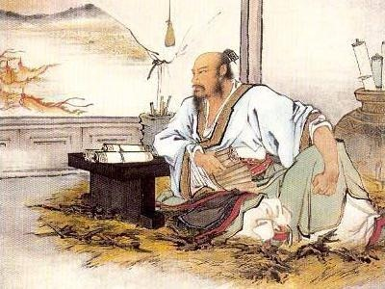 | 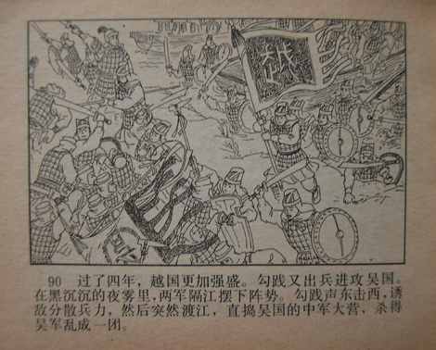
3. 勾践回到越国后，每天和百姓一块儿劳作，晚上睡在柴堆里，吃饭时，总会先拿起苦胆尝尝。 | 4.四年后，越国变得强盛了，越王出兵攻打吴国，吴国大败。后来勾践北上中原与诸侯会盟，成为春秋时期最后一个霸主。

怀柔区2015—2016学年第二学期模拟考试试卷（一）
初三语文答案
一、基础·运用（共22分）完成1—6题。
1．（4分）⑴（2分）C． ⑵工整（1分）正确（1分）
2. （4分）⑴（2分）A. ⑵（2分）C.
3.（2分）D 4．（2分）B.
5．（4分）答案示例1：爱看课外书固然是好事，但不能在课上看。一心不能二用,要看也要课余时间看嘛。不然的话，你既学不到课上的知识，又看不好书。答案示例2：《三国演义》确实是一本好书，但如果在课堂上偷偷地看,既影响课堂学习，又使阅读乐趣大打折扣，何不课后再看呢？
6. 默写（共6分）
⑴（1分）道阻且长 道阻且跻 道阻且右 ⑵（2分）黄发垂髫 并怡然自乐 ⑶（1分）生子当如孙仲谋
⑷（2分）人生自古谁无死，留取丹心照汗青 生当作人杰,死亦为鬼雄。
二、文言文阅读（共10分）完成第7——10题。
7.（2分）C. 睿素无北伐之志
8.（2分）（1）印完后再用火烤让药物（松脂等物）熔化
（2）每次锻打都称称重量，锻一回轻一回
9.（4分）药蒙铁板、放置铁范、密布字印、持就火烤
10. （2分）濯尽柔面取筋来比喻锻铁成钢
三、名著阅读（共10分）完成第11——12题
11．（6分）⑴（2分）孔明挥泪斩马谡；失街亭
⑵（2分）从前孙武所以能打胜仗，就是由于执法严明的缘故，目前战事方起，如果军纪废弛，那还能讨贼吗？（能联系“严明军法”来写即可）
⑶（2分）陟罚臧否，不宜异同 有严明赏罚的意思就可以
12.（4分）⑴①《鲁宾逊漂流记》②笛福； ⑵【甲】C 【乙】A
四、现代文阅读（共28分）
- 阅读下面三则材料，完成13—15题。（共9分）
13．（2分）①选“契机”。解说：契机：指事物转化（多指向积极的方向）的关键。机会：恰好的时候。②选“协同”。解说：协同：是指协调两个或者两个以上的不同资源或者个体，协同一致地完成某一目标的过程或能力。协调：①搭配得适当:色彩~|国民紧急各部门的发展必须互相~。②使配合得适当:~产销关系。
14．（3分）交通一体化；生态环境一体化和产业发展一体化。（一点1分）
15．（4分）【材料二】中谈到京津冀交通一体化加快推进客运专线和城际铁路建设，力促京沈铁路年内开工。（1分）从【材料三】的内容得知：京沈客运专线（北京段）已经正式开工建设；（1分）京沈客运专线从北京星火站出发，途径北京怀柔、河北承德、到达辽宁沈阳，正式开通后从怀柔到城区仅需15分钟；（1分）张大爷家住怀柔，从怀柔南站去市区能短时间内到达，去承德，到沈阳也很方便快捷。（1分）
（二）阅读《十八里的半夜雪路》完成16—18题。（共12分）
16. （4分）遭遇寂寞，心生恐惧；路遇乡人，极度恐惧
（四字短语，符合文章情节内容即可）
17. （4分） 示例：这个人为什么会认识我的家人，他竟然不回答我的问话就走了，真可怕，他到底是什么人，在这寒冷的雪夜背麦秸干什么，不会是……，我越想越害怕。
18. （4分）示例：启示一：在人生的道路上，当我们遇到困难时，应该有战胜困难的勇气，并把它转化成前进的动力，这样才能做完美的自己。启示二：要学会为自己点赞，当我们完成了一件自己都认为完成不了的事情时，一定要发自内心地鼓励自己，学会为自己的成功喝彩！启示三：家永远是我们温暖的港湾，父母的怀抱是羽翼未丰的我们最渴望的依靠。启示四：当人们遇到困难，感到无助时，会期盼得到他人的安慰和帮助。
（三）阅读下面文章，完成19-21题。（共7分）
19. （2分）自立比读书更紧迫 20. （3分）首先阐述“行有余力，则以学文”的内涵；接着引用子夏的话进一步阐述做到了“孝悌信仁”，即使没有学习，也称得上有学问了；最后用陶渊明的事例强调任何时候自立都很重要。（每点1分） 21. （2分）C
五、作文（共50分）
（一）根据情境，按要求写作。（10分）
22.评分标准：共 10分。内容7分，语言3分。
（二）根据题目，按要求写作。（40分）
23. 作文评分标准
项目  等级 | 内容、表达（36分） | 说 明 |  | 书写（4分）
一类卷  （40-34） | 符合题意，内容具体，中心明确；想象丰富；条理清楚，结构合理；语言通顺，有2处以下语病。  赋分范围：36-30分 | 以33分为基准分上下浮动，然后加书写项的得分。 |  | 4分
 |  |  |  | 书写正确、工整，标点正确，格式规范。
二类卷  （33-29） | 比较符合题意，内容比较具体，中心比较明确；想象比较丰富；条理比较清楚，结构比较合理；语言比较通顺，有3-4处语病。  赋分范围：29-25分 | 以27分为基准分上下浮动，然后加书写项的得分。 |  | 3分
 |  |  |  | 书写基本正确、工整，标点大体正确，格式规范。
三类卷（28-24） | 基本符合题意，内容尚具体，中心基本明确；想象不够丰富；条理基本清楚，结构基本完整；语言基本通顺，有5-6处语病。  赋分范围：24-20分 | 以22分为基准分上下浮动，然后加书写项的得分。 |  | 2分
 |  |  |  | 书写错误较多，字迹不够清楚，标点错误较多，格式大体规范。
四类卷（23-0） | 不符合题意，内容空洞，中心不明确；缺乏想象；条理不清楚，结构不完整；语言不通顺，有7处以上语病。  赋分范围：19-0分 | 以16分为基准分上下浮动，然后加书写项的得分。 |  | 1-0分
 |  |  |  | 书写错误很多，字迹潦草，难以辨认，标点错误很多，格式不规范。
说明：1．字数不足600字，每少50字扣1分，最多扣3分。
2．不写标题扣2分。
3．作文中如出现所在学校的校名或师生姓名，从总得分中扣4分。

